BlueCoLight

Das BlueCoLight ist ein kleiner mobiler Controller mit Bluetoothschnittstelle zum Steuern eines LED-Strips und eines kleinen Motors. Die Farben sowie der Motor können dabei manuell oder durch eine App einzeln angesteuert werden. Die Verbindung von App Inventor und BlueCoLight bietet ein großes Potenzial bei der Planung und Umsetzung eigener Projekte.

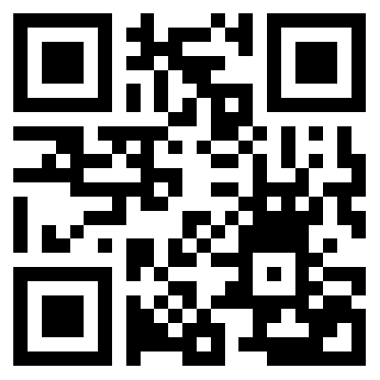Für einen ersten Test existiert bereits eine Demo-App. Mittels des QR-Codes auf der rechten Seite kann eine Videoanleitung zur Einrichtung der App auf dem Smartphone abgerufen werden. Mit Hilfe dieser App kann das BlueCoLight gesteuert werden.

Damit die Schülerinnen und Schüler jedoch auch selbst die Möglichkeit haben eine App für ihren BlueCoLight zu schreiben, gibt es ein Beispielprojekt für den App Inventor auf das die Schülerinnen und Schüler zurückgreifen können. Das Beispielprojekt lässt sich in der *Gallery* des App Inventor unter dem Stichwort *BlueCoLight\_Sample* finden.

Die folgenden Bilder zeigen einige Beispiele für mögliche Projekte, die sich mittels App Inventor und BlueCoLight umsetzen lassen:

|  |  |
| --- | --- |
| C:\Users\Mirko Janssen - DDI\Desktop\baum_1.jpg C:\Users\Mirko Janssen - DDI\Desktop\baum_2.jpg Selbstgemachter Weihnachtsbaum aus Holz | C:\Users\Mirko Janssen - DDI\Desktop\kasten.jpg Bild-Vitrinie mit 3D-Effekt |
| https://upload.wikimedia.org/wikipedia/commons/4/45/Infinity_Mirror.png Infinity mirror (Unendlicher Spiegel; Auch sehr gut als Tischfläche zu gestalten) Quelle: <https://en.wikipedia.org/wiki/Infinity_mirror> | |